Музыкальный руководитель Шамбарова С.Е.

Младший дошкольный возраст
Понедельник 01.11.2021г.
1. Разучить песенку-приветствие, импровизировать свою мелодию.
Цель: Создания эмоционального настроя и мотивационной готовности к участию в работе, предоставление детям возможности поприветствовать друг друга с помощью невербальных и вербальных средств общения, создание доброжелательной, творческой, спокойной атмосферы в коллективе.
«Друг»
Собрались все дети в круг,
Я – твой друг и ты – мой друг.
Вместе за руки возьмемся
И друг другу улыбнемся!
(Взяться за руки и посмотреть друг на друга с улыбкой).

2. Слушание. Песня «Музыкальные инструменты»
Цель: Прослушать песню; поговорить, о чём поётся в песне. Нарисовать понравившийся инструмент.
https://ok.ru/video/91202849312
3. Игра «Дождик»
Цель: Развивать умение выполнять движения по тексту песни, воспитывать внимание.
Поём /импровизируем мелодию/ и делаем весёлый массаж: касаемся пальчиками разных частей тела.
Дождик капает немножко
И на ручки, и на ножки.
На головку - кап-кап!
И на ушки - кап-кап!
Нам на щёчки - кап-кап!
И на носик - кап-кап!
Нам на плечи - кап-кап!
И на грудь нам - кап-кап!
На животик - кап-кап!
На коленки - кап-кап!
Намочил он нас водой.
Что за дождик озорной!
В конце игры «дождик»/взрослый/ догоняет детей

Вторник 02.11.2021г.

- Песенка – попевка:

Цель: Подготовить певческий и артикуляционный аппараты к пению.
«Просыпайтесь!»
Ладошки, просыпайтесь, похлопайте скорей! (хлопают)
Ножки, просыпайтесь, спляшите веселей! (выставляют ножки на пяточки)
Ушки мы разбудим, лобик разотрем, (трем ушки и лобик)
Носиком пошмыгаем и песенку споем:
«Доброе утро! Доброе утро! Доброе утро всем, всем, всем!»

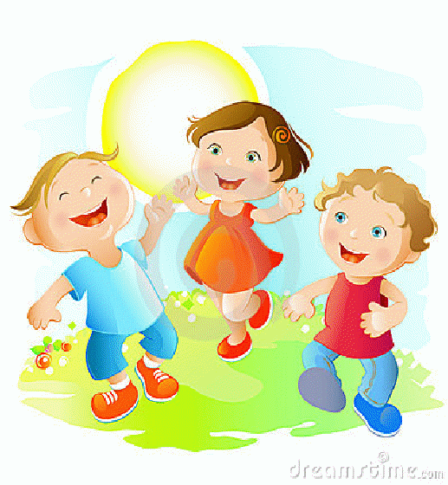

2. Продолжаем учить песни.
Цель: Разучить с детьми песни под минусовки, учиться правильно пропевать мелодию.
- Песня"Дождик" Слова: Н.Соловьева, Музыка: М. Парцхаладзе ср.гр.
1.
Кап-кап, тук-тук-тук.
По стеклу раздался стук.
Это дождик поутру
Разбудил всю детвору.
2.
Кап-кап, дон-дон-дон.
Капли начали трезвон.
Если выйдете гулять,
Не забудьте зонтик взять.
3.
Кап-кап, кап-кап-кап,
У дождя весёлый нрав.
Завтра утром мы опять
Под дождём пойдём гулять.
- Песня «Жил в лесу колючий ёжик» Музыка И. Бодраченко. Слова Н. Зарецкой мл.гр.
- Жил в лесу колючий ёжик, да-да-да,
Был клубочком и без ножек, да-да-да.
Не умел он хлопать — хлоп, хлоп,хлоп.
Не умел он топать — топ, топ, топ.
Не умел он прыгать — прыг, прыг, прыг.
Только носом шмыгал — шмыг, шмыг, шмыг.
- 2. В лес зайчата приходили, да-да-да,
И ежа всему учили — да-да-да.
Научили его хлопать — хлоп, хлоп,хлоп.
Научили топать — топ, топ, топ.
Научили прыгать — прыг, прыг, прыг.
А он их… носом шмыгать — шмыг, шмыг, шмыг

https://www.youtube.com/watch?v=dlsOQsZRfHc&ab_channel=InkuContest

3. Музыкально-дидактическая игра «Солнышко и тучка»
Цель: Развивать у детей представление о различном характере музыки (веселая, радостная; грустная, печальная).
https://www.youtube.com/watch?v=DjILIJ_hNxw

Среда 03.11.2021г.

4 ноября вся Россия будет отмечать День народного единства – это праздник патриотизма, взаимопомощи и единения всех российских народов.

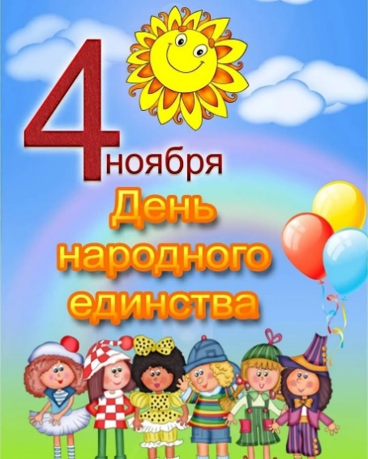
Послушайте песню "Россия - Это Родина моя"

Цель: Воспитание чувства уважения и любви к своей Родине, к её традициям и обычаям, а также формировать патриотические чувства средствами музыки.

https://www.youtube.com/watch?v=_MGnD7hbt0o

- Музыкально – ритмические движения.
Танец «У меня, у тебя звонкие ладошки»
Цель: развивать умение двигаться в соответствии с текстом, создавать радостное настроение у детей.

https://www.youtube.com/watch?v=Ly8fkMexAdM

